SỰ PHÁT TRIỂN VÀ PHÂN BỐ NÔNG NGHIỆP
II. NGÀNH TRỒNG TRỌT
1.Cây lương thực
Bao gồm cây lúa và các cây hoa màu như ngô, khoai, sắn.
Lúa là cây lương thực chính, các chỉ tiêu về sản suất lúa ( diện tích, năng suất lúa cả năm, sản lượng lúa cả năm, sản lượng lúa bình quân đầu người ) không ngừng tăng qua các năm.
Hai vùng trọng điểm lúa lớn nhất là Đồng bằng sông Cửu Long và Đồng bằng sông Hồng.
2. Cây công nghiệp
Đẩy mạnh trồng cây công nghiệp phục vụ cho xuất khẩu, cung cấp nguyên liệu cho công nghiệp chế biến, tận dụng tài nguyên, góp phần bảo vệ môi trường.
Hai vùng trồng cây công nghiệp lớn nhất nước là Đông Nam Bộ và Tây Nguyên.
3. Cây ăn quả
Nước ta có nhiều loại quả ngon, được thị trường ưa chuộng.
Các vùng trồng cây ăn quả lớn nhất nước ta là Đồng bằng sông Cửu Long và Đông Nam Bộ.
II. NGÀNH CHĂN NUÔI
Chiếm tỉ trọng chưa lớn trong nông nghiệp.
( xác định các vùng nuôi nhiều )
+Chăn nuôi trâu, bò:
+Chăn nuôi lợn:
+Chăn nuôi gia cầm:

BÀI SOẠN
CÁC NHÂN TỐ ẢNH HƯỞNG ĐẾN SỰ PHÁT TRIỀN VÀ PHÂN BỐ CÔNG NGHIỆP
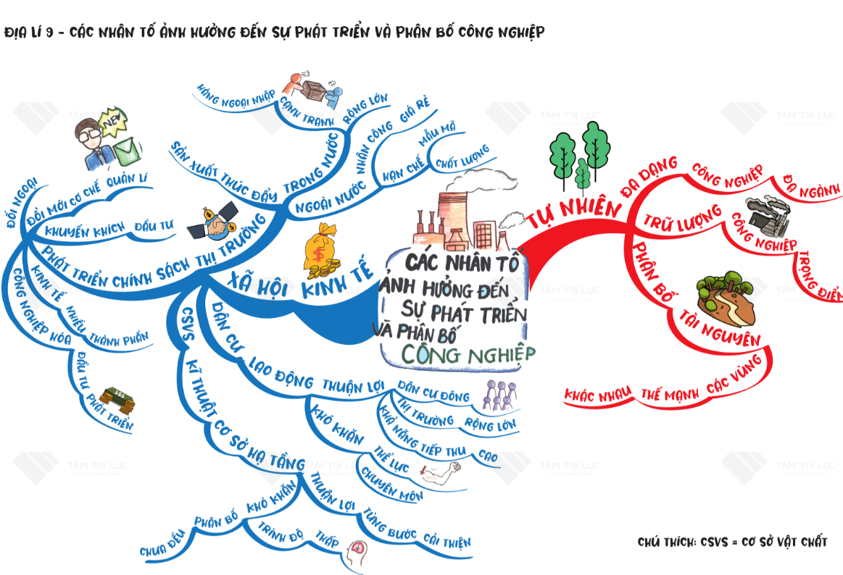
Học sinh nghiên cứu sơ đồ tư duy để trả lời các câu hỏi sau:
1. Những nhân tố kinh tế xã hội nào ảnh hưởng đến sự phát triển và phân bố công nghiệp.
2. Vì sao chính sách phát triển công nghiệp là nhân tố quan trọng nhất ?

